ИСТОРИЯ КАФЕДРЫ СЕРДЕЧНО-СОСУДИСТОЙ ХИРУРГИИ
В 2010 году в Красноярском крае был открыт Федеральный центр сердечно-сосудистой хирургии. С первых дней работы центра происходило прогрессивное увеличение количества операций на сердце и сосудах, а также, увеличивалась и сложность выполняемых вмешательств. Это, в основном, и послужило толчком для создания кафедры сердечно-сосудистой хирургии на базе которой можно было готовить высоко-квалифицированных врачей-кардиохирургов, а также заниматься повышением их квалификации.
В 2011 году создана кафедра сердечно-сосудистой хирургии на базе ФЦ ССХ г. Красноярск.
Первым её заведующим стал доктор медицинских наук, профессор Валерий Анатольевич Сакович, одновременно являясь и главным врачом Федерального центра сердечно-сосудистой хирургии. Также на кафедре работает доктор медицинских наук, профессор Дмитрий Борисович Дробот и ассистент, кандидат медицинских наук Дмитрий Николаевич Горбунов. Учитывая удобное расположение кафедры на базе ФЦ ССХ, учебный процесс стал тесно связан с практической деятельностью как студентов так и курсантов последипломного образования.
Сотрудники кафедры проделали большую учебно-методическую работу, направленную на качественную подготовку обучающихся как для аудиторной работы, так и для дистанционного образования. В учебном процессе стал широко применяться практический подход к образованию и контролю практических навыков, что и позволило определить название кафедры как «кафедра и клиника сердечно-сосудистой хирургии». Следствием такой работы стало широкое практическое применение учащимися знаний по выявлению и своевременному оказанию специализированной помощи пациентам с патологией сердечно-сосудистой системы не только на территории Красноярского края, но и далеко за его пределами.
На клинической базе в 2012 году были введены в эксплуатацию два учебных класса, оснащенных мультимедийной аппаратурой позволяющей более наглядно осваивать учебный материал на основании новейших мировых рекомендаций и осваивать современные медицинские технологии в кардиохирургии. Также, у обучающихся появилась возможность в конференц-зале дистанционно наблюдать за ходом операций в режиме «он-лайн» и участвовать в обсуждении возникающих вопросов с оперирующим хирургом.
Профессором Д.Б. Дроботом и доцентом Д.Н. Горбуновым проводятся дополнительные практические занятия в учебных классах по освоению хирургических навыков на муляжах.
Научные исследования кафедры тесно связаны с их практическим применением, а результаты ежегодно докладываются на российских и международных конференциях. Основными научными направлениями кафедры являются:
-хирургическое лечение фибрилляции предсердий;
-использование внутрисердечной ультразвуковой визуализации при выполнении интервенционных аритмологических процедур без использования рентгеноскопии;
-современная клинико-лабораторная диагностика инфекционного эндокардита;
-хирургическое лечение врожденных пороков сердца у новорожденных;
-использование мини-доступов в хирургии приобретенных пороков сердца
-хирургическая реваскуляризация миокарда на работающем сердце.
Под руководством профессора В.А. Саковича сотрудниками кафедры опубликовано в местной и центральной печати около 50 научных статей, одна монография и 19 научно-методических изданий, получено 4 рационализаторских предложения.
Клиника постоянно оснащается новейшей аппаратурой и современным хирургическим инструментарием, внедряются новейшие техники в хирургии врожденных и приобретенных пороков, что позволяет выпускникам кафедры приобретать новые знания и идти в ногу со временем.
На кафедре ведутся занятия со студентами лечебного факультета и ординаторами хирургического профиля. Сотрудники кафедры успешно решают задачи по улучшению системы обучения предмету, создаются условия для более глубокого погружения в специальность и ее детальному рассмотрению.
Студенты – выбирающие хирургический профиль, активно участвуют в хирургической работе в клинических отделениях и операционных.
С момента основания кафедры, обучение на ней прошли около 2 150 студентов; 12 ординаторов и более 270 врачей различных специальностей прошли цикл повышения квалификации.
Преподаватели кафедры неоднократно награждались почетными грамотами и дипломами, являлись победителями в номинации «Лучший лектор года» и «Лучший молодой ученый КрасГМУ».

Валерий Анатольевич Сакович (2011- г.) 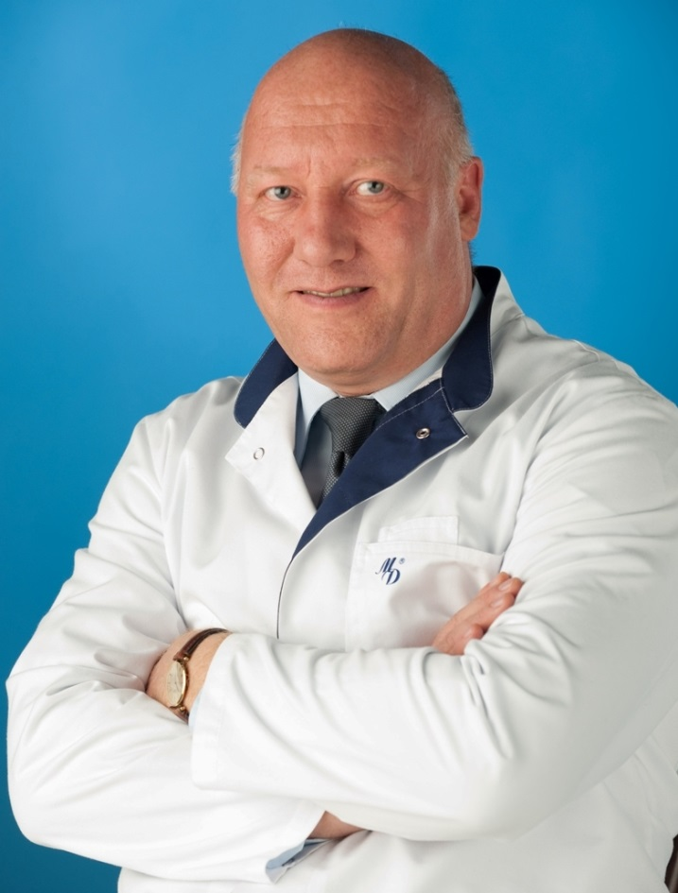

Дмитрий Борисович Дробот (2011- г.) 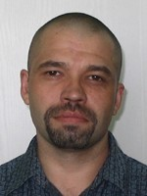

Дмитрий Николаевич Горбунов (2011 – г.) 